**新 书 推 荐**

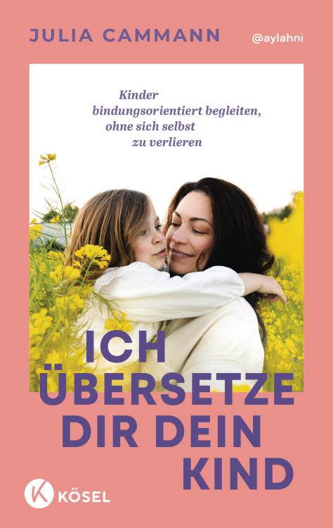**中文书名：《孩子的意思我知道：健康亲子关系构建指南》**

**英文书名：I Will Translate Your Child for You: How to Accompany Your Child in A Bonding-Oriented Way – Without Losing Yourself**

**德语书名：Ich übersetze dir dein Kind**

**作者：Julia Cammann**

**出版社：Kösel**

**代理公司：Penguin Random House Verlagsgruppe/ANA/Winney**

**页数：256页**

**出版时间：2025年10月**

**审读资料：电子稿**

**类型：家教育儿**

**内容简介：**

**你与孩子之间的纽带，远比你以为的要牢固！**

教育家茱莉亚·卡曼（Julia Cammann）为希望以依恋关系为基础抚养孩子，同时不想筋疲力尽、失去自我的父母们，提供了一份清晰而真诚的指南。

她制作的视频内容引起了众多家长的广泛共鸣（尤其是孩子处于自我意识萌发期的家长）。她以生动且符合儿童发展阶段的方式，为父母解读孩子行为背后可能隐藏的真实需求。在纷繁复杂的网络育儿建议中，她为具体日常情境的处理方式提供了令人豁然开朗、极具启发性的方法指南，能让父母如释重负，又对孩子充满尊重。她以现实可行的方法，展示了父母如何能够兼顾依恋需求和自主发展，而不会陷入完美主义、过度保护或过度苛求的陷阱，还揭示了允许孩子感受挫折和失望在建立一段健康且牢固的亲子关系中的重要性。

* 包含实用技巧，帮助父母关注重点——无需承受完美主义，拒绝过度压力。
* 提供关于经典话题的原创性视角——由孩子向父母解释自己内心的状况，让父母了解在特定情境下他们真正需要父母做什么。

**目录：**

引言：真正重要的是什么？

从自我关照开始：R.A.I.N.法

误解1：“孩子一有动静我就必须回应，否则孩子会受伤、心理受创。”

误解2：“只有孩子的需求才重要。”

误解3：“我必须时时刻刻与孩子保持完美和谐，否则依恋关系就会受损。”

误解4：“孩子遇到挫折就会很不开心！”

误解5：“孩子情绪爆发时，等着他自己平复就好，反正我也无能为力。”

误解6：“我的孩子不用‘必须做’什么。”

误解7：“我必须总是语气温和、平静地和孩子说话。”

误解8：“所有‘如果...就...’的句子都不好，使用任何形式行使权力都是错误的。”

误解9：“规则的后果和惩罚是一回事！”

误解10：“任何事情都必须和孩子商量讨论才行。”

误解11：“完了，孩子是‘故意’做禁止的事情的！”

误解12：“我不应该夸奖我的孩子！”

误解13：“在生活转换过渡时，孩子闹情绪很正常/不可避免。”

误解14：“只有同床睡才算依恋关系导向的睡眠方式。”

结语

延伸阅读

注释

**作者简介：**



茱莉亚·卡曼（Julia Cammann）是一位社会工作者。她的社交平台账号为@aylahni，在Instagram上拥有近7万粉丝，在TikTok上拥有近21万粉丝，为众多关心“基于需求的育儿”问题的家长提供支持。她与两个孩子现居慕尼黑附近。

**感谢您的阅读！**

**请将反馈信息发至：版权负责人**

**Email**：[**Rights@nurnberg.com.cn**](mailto:Rights@nurnberg.com.cn)

安德鲁·纳伯格联合国际有限公司北京代表处

北京市海淀区中关村大街甲59号中国人民大学文化大厦1705室, 邮编：100872

电话：010-82504106, 传真：010-82504200

公司网址：[http://www.nurnberg.com.cn](http://www.nurnberg.com.cn/)

书目下载：<http://www.nurnberg.com.cn/booklist_zh/list.aspx>

书讯浏览：<http://www.nurnberg.com.cn/book/book.aspx>

视频推荐：<http://www.nurnberg.com.cn/video/video.aspx>

豆瓣小站：<http://site.douban.com/110577/>

新浪微博：[安德鲁纳伯格公司的微博_微博 (weibo.com)](https://weibo.com/1877653117/profile?topnav=1&wvr=6)

微信订阅号：ANABJ2002

